Уважаемые доктора-стоматологи!  Приглашаем Вас на семинар и  авторский мастер-класс | 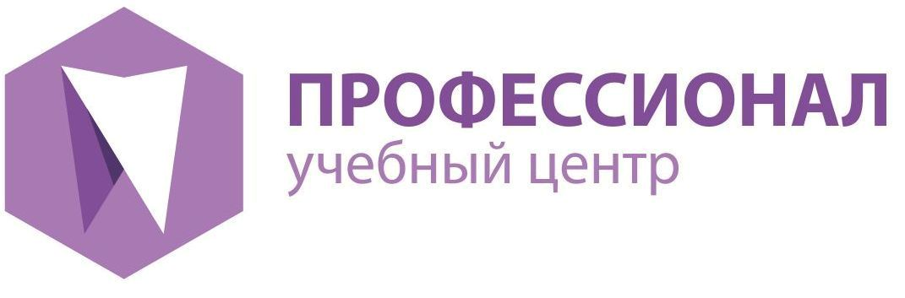  Санкт-Петербург | profistomat.ru

Расписание
- 30 ноября – 1 декабря 2019 г Приямпольская Марина Борисовна
Практический курс «Основы периохирургии. Хирургическое удлинение клинической коронки»

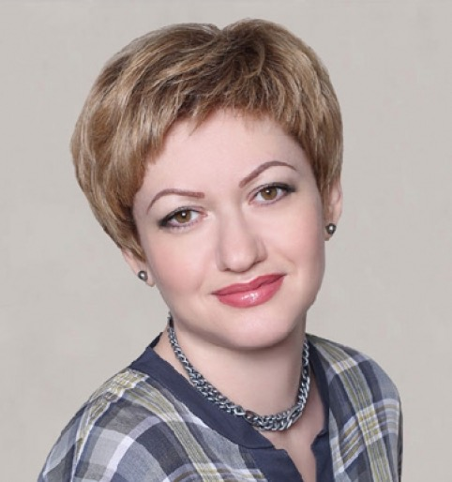
Лектор: Приямпольская Марина Борисовна
В 1994 году закончила Самарский государственный медицинский университет.
2012- 2014гг. клиническая ординатура по специальности «Рентгенология»
Профессиональные интересы:
Ортоградная и ретроградная эндодонтия; консервативная и хирургическая пародонтология; лучевая диагностика ( частная практика в г.Самара)
Автор цикла теоретически-практических курсов по пародонтологии и хирургической эндодонтии.
Автор и соавтор статей в журналах «Пародонтология» и «Эндодонтия»
Проходила специализацию в ведущих университетах и частных клиниках
Европы
30 ноября - 1 декабря 2019 г
Практический курс «Основы периохирургии. Хирургическое удлинение клинической коронки»

"Хороший хирург знает, как оперировать, превосходный- когда" (И. Найдорф).
Программа данного курса включает знакомство с современными принципами хирургической пародонтологии, обзор методик оперативного лечения от классики до новейших концепций. Кроме биологического обоснования вмешательств, слушатели получат пошаговый протокол резективной хирургии, частным случаем которой является хирургическое удлинение клинической коронки зуба.
Курс рассчитан на хирургов и ортопедов, а также терапевтов, желающих заниматься предпротетической подготовкой и получить базовые хирургические навыки.
Программа семинара:
- Хирургическая анатомия пародонта.
- Хирургические вмешательства в пародонтологии (виды, показания,противопоказания, классические и современные концепции)
- Резективные
- Регенеративные
- Пластические
- Фазы раневого процесса, физиология заживления, общие принципы GBR, GTR.
- Хирургический протокол
1) Подготовка к операции: пациента; хирургический инструментарий; выбор шовного материала
- Особенности проведения анестезии при разных типах вмешательств. Контролируемый гемостаз.
- Виды лоскутов, их выбор.
- Отслаивание, ретракция, ушивание
- Послеоперационное ведение, осложнения

Удлинение клинической коронки зуба
- Показания к УКК
-пародонтологические; -реставрационные; -эстетические
- Методики и обоснование их выбора
- хирургические; -ортодонтические; -комбинированные перио-реставративные
- Резективныепародонтологические вмешательства
- Методология
-понятие костной архитектуры
- остеотомия и остеопластика
-определение уровня разреза (внутрибороздковый, парамаргинальный, маргинальный)
- определение конечного положения маргинального края (гингивэктомия или апикально-смещенный лоскут)
- предупреждение и устранение фуркационных дефектов, одонтопластика
- гемисекция, ампутация корня
- специальный инструментарий
- Нарушение пассивного прорезывания
-классификация по Coslet и её практическое применение в эстетически значимой зоне
- Десневая улыбка. Типы и методы коррекции дентальной десневой улыбки.
- Пришеечные абразивные и кариозные дефекты – комбинированный подход
- Сроки реабилитации, взаимодействие с ортопедом

Практическая часть – мастер-класс 2-ой день

Количество участников не более 15 человек в каждой группе с предоставлением всех расходных материалов, инструментов и оборудования для каждого участника.
"Шьём и вяжем:
- одиночный узловой шов ;
- обвивной шов;
- разновидности матрацных швов
Формирование и манипуляции с лоскутами:
- полнослойный;- расщепленный; - комбинированный.
Отработка на моделях манипуляций с твердыми тканями - остеопластика, остеотомия

Место проведения: клиника Центродент, конф зал, ул. Калужская 30-38
Время проведения: Регистрация с 9-00 до 10-00, семинар с 10-00 до 18-00 (с перерывами на кофе-паузы и бизнес-ланч)
Стоимость семинара 34000 р.
При оплате до 15 октября стоимость семинара 28500 р.
Выдается сертификат ООО «ПРОФЕССИОНАЛ», в стоимость входят кофе-пауза и бизнес-ланч.

В дни проведения семинаров будет осуществляться продажа литературы по стоматологии.
Запись и дополнительная информация:

Директор УЦ «ПРОФЕССИОНАЛ» Светлана Олеговна Хапилина
+7 (921) 862-98-24 xso@mail.ru | profistomat.ru

Мы в социальных сетях:
- profistomat professionalstomatolog professionalstomatolog

Форма оплаты:

-оплата по безналичному расчету: только на основании выписанного счета от ООО «ПРОФЕССИОНАЛ», просьба реквизиты для выставления счетов отправлять на эл. адрес: xso@mail.ru
-оплата за наличный расчет: оплата по акции – звоните директору уч/ц., оплата не по акции - в день проведения мероприятия при регистрации участников семинара, только с предварительной записью накануне.

